データベースの構築

概念設計、論理設計、物理設計を経てテーブル定義書の作成を行いました。

このテーブル定義書を元に、DDL文を作成・実行してデータベースの構築を行います。

データベースの構築で主に行うことは、「データベース領域の作成」、「テーブルの作成」、

「制約の設定」になります。データベース領域の作成は**CREATE DATABASE文**で

テーブルの作成と制約の設定は**CREATE TABEL文**で行います。

なお、データベース領域の作成に関しては、１週目の授業で環境構築を行う際に

studbの作成を実施していますので今回、新たに作成する必要がありません。

CREATE TABELや制約の内容は、データベース演習Iの１１～１４週目で

すでに学習していますので、詳しい構文などはそちらを参照してください。

ハンズオン　学習環境のDDL文を確認しよう

皆さんの学習環境もDDL文で環境構築を行っています。

データベース演習IIの初回授業で実行した、DDL文を【学生用】DB演習_テーブル定義書.xlsと見比べながら、確認してみましょう。今なら、内容を理解できるはずです。

１．【学生用】DB演習_テーブル定義書.xlsを開く。

２．createNewStudb.sqlをエディタで開く

３．テーブル定義書の商品表から作られたCREATE TABEL文の内容を確認する。

。

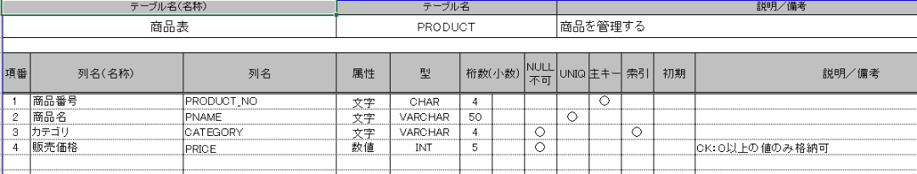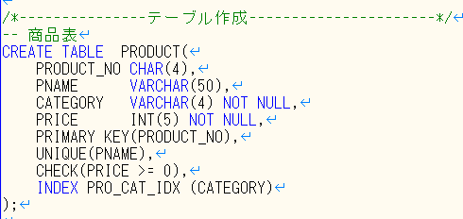

# データベース領域の確認と作成

データベースの構築を行う際は、データベース領域が正しく選択されているか

確認をして下さい。**これを怠ると他システムで使用している領域に間違ってテーブルを**

**作成するなどの重大なミスにつながります**。

１．テーブルを管理するデータベース領域は存在するか？

|  |  |
| --- | --- |
| 確認方法 | SHOW DATABASESを実行する |
| 対処方法 | CREATE DATABASEでデータベース領域の作成する |

２．データベース領域を選択しているか？

|  |  |
| --- | --- |
| 確認方法 | SELECT DATABASE()を実行する |
| 対処方法 | USE データベース名でデータベースを選択する |

# 外部キー制約を含むテーブル作成

データベースを構築するDDL文には外部キー制約を含むテーブルも存在します。

当たり前のことですが、外部キー制約を付ける場合、参照元のテーブルが存在しないと

エラーになります。**外部キーを含むテーブルを作成する場合は、先に参照元のテーブルを作成する必要があります**。

# 管理に適した形、利用に適した形

データベース設計を行い、データモデル化することで整合性を保ちながらデータ管理することが出来ました。しかし、情報が断片的に分けられた為、必要な情報が分かりにくくなっています。**人間にとっては正規化されていない情報の方が取り扱いやすいのです**。

【従業員情報】

河井ゆずる：中崎町店

山名文和：尼崎店

人間の世界

ITの世界

正規化

結合

|  |  |
| --- | --- |
| 処理 | 目的 |
| 正規化 | 現実世界の冗長な情報を、管理に適する複数の表の形に変換 |
| 結合 | IT世界の断片的な情報を、利用に適する結合した形に変換 |

データモデル化された情報を人間に分かりやすく加工して情報を取得するのにSQLが使用されます。SELECT文で必要なテーブルを結合して情報を取り出すことにより「**ITの世界では整合性を保ちやすい形に管理し、人間の世界では見て分かりやすい形にする**」ことができます。